Lo sport per lo sviluppo dei leader di domani
Sommario
Il RC Roma Olympic: la visione 3
Il progetto ’’Lo Sport per lo sviluppo dei leader di domani”: le linee guida 5
Cosa chiediamo alle Federazioni – Società Sportive (sponsor) 6
Cosa chiediamo alle Scuole 6
Il Piano Economico di Progetto 6

Il RC Roma Olympic: la visione
Il Rotary Club Roma Olympic si propone di approfondire, divulgare e diffondere nella società i valori dello sport, inteso come strumento di formazione e di valorizzazione della persona e come veicolo di solidarietà tra gli uomini ed i popoli e di essere il punto di riferimento, nell’ambito rotariano, della cultura dell’Olimpismo e dello sport come filosofia di approccio alla vita.
Lo Sport, nella sua più piena accezione è considerato, infatti, in linea ed in analogia con i principi etici del service rotariano.
Nel corso del biennio 2015-17 il Rotary Club Roma Olympic ha profuso il proprio impegno nel divulgare tali principi su giovani studenti di diversi Istituti Scolastici Secondari di Roma attraverso il progetto “Le 7 intelligenze dei Campioni”. Tale iniziativa che ha coinvolto più di 1000 studenti in una ventina di appuntamenti e circa un centinaio di ore di docenza, ha voluto testimoniare la forza e la valenza dello sport in antitesi al bullismo e alle pratiche violente molto frequenti tra i ragazzi e adolescenti soprattutto in ambito scolastico. Il ciclo di interventi costruito con un sapiente mix di contenuti nozionistici e sociologici curati dai partner del RCRO, è stato abilmente guidato e arricchito dalla testimonianza diretta di atleti olimpionici in carriera e/o glorie dello sport nazionale presenti negli incontri con i ragazzi, che hanno illustrato le regole da loro seguite e intraprese con profitto – “le 7 Intelligenze” per l’appunto – raggiungendo il successo nei propri Sport.
Il Format seguito nel Progetto quindi, ha visto tali Campioni illustrare nozioni di carattere scientifico insieme alla propria esperienza empirica al fine di illustrare ai ragazzi un percorso virtuoso per un piano di studi equilibrato e di successo. Le lezioni sono state tenute in aule magne e teatri stimolando la partecipazione attiva dei ragazzi, alternando brevi filmati inerenti ai temi trattati e proiettando slide costruite ad hoc riepiloganti i punti di focus e studio
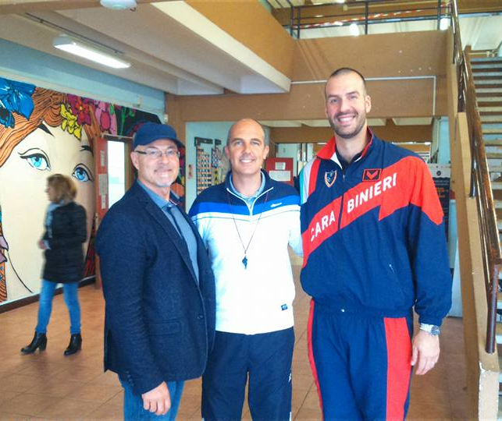
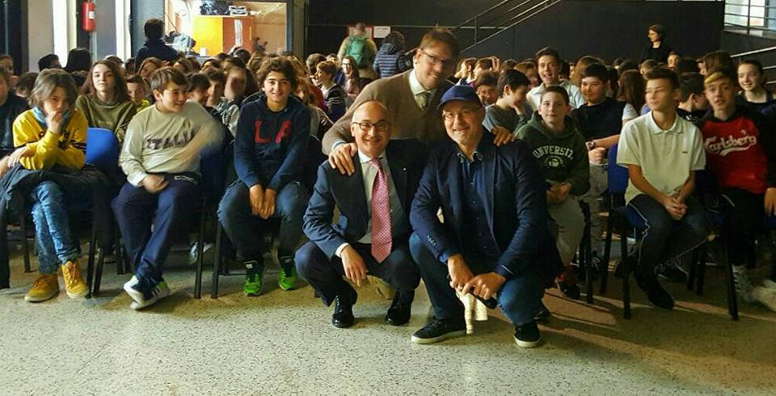

Obiettivo del RCRO per l’anno scolastico 2017-2018 è di continuare a proporre la formula che nel frattempo ha visto la replica ed estensione ad altri sodalizi con cui il RCRO ha collaborato nel favorire una riproposizione di successo (es. Rotary Club Albalonga).
Gli istituti che hanno partecipato al Progetto “le 7 intelligenze dei campioni” nel biennio 2015-17 sono state le seguenti:
- Istituto Comprensivo Scolastico “Antonio Rosmini”, Roma - quartiere Aurelio
- Istituto “Settembrini”, Roma - quartiere Trieste
- Istituto “Highlands”, Roma - quartiere EUR
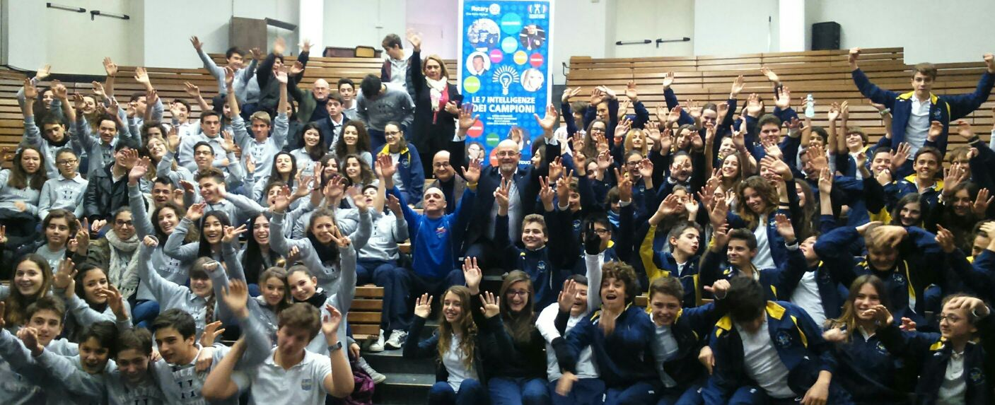
Sulla base dell’esperienza raccolta dal RCRO, è stato replicata l’iniziativa formativa a cura del RC Albalonga, sull’Istituto Scuola Media Roberto Pezzi di Albano (RM).
In questo solco e volendo confermare il nostro impegno in coerenza con la mission della Rotary Foundation basata su salute, istruzione e povertà, il RCRO ha definito lo sviluppo di un nuovo progetto formativo che, partendo sempre dai valori etici dello sport, possa rappresentare un efficace strumento per avvicinare i ragazzi allo stesso, nella speranza che possano sempre più divenire soggetti attivi nella pratica, portatori dei valori di cui sopra e affermarsi leader delle prossime generazioni.
Lo sport quindi come complemento essenziale e piacevole per lo sviluppo psicofisico e strumento indispensabile per la maturazione psicologica del giovane ma anche come strumento di socializzazione e inclusione per le categorie disagiate.

Il progetto ’’Lo Sport per lo sviluppo dei leader di domani”: le linee guida
In concreto il RCRO si propone di mettere in contatto rappresentanti di istituzioni e/o società sportive (sponsor) con scuole primarie e secondarie del territorio di Roma, con l’obiettivo di favorire la partecipazioni degli studenti a eventi, corsi, convegni e, più in generale, ogni iniziativa utile per favorire l’avvicinamento dei giovani alla singola disciplina sportiva.
Obiettivo di fondo del progetto è avviare alla pratica sportiva quei giovani che per vari motivi (tra cui quelli economici spesso sono determinanti) vengono esclusi dalla pratica sportiva, non per scelta ma per necessità. Questo obiettivo sarà raggiunto attraverso la concessione ad alunni meritori di borse di studio “Lo sport per lo sviluppo dei Leader di domani” che permetteranno il finanziamento dei costi per la loro attività sportiva su diverse discipline sportive che verranno selezionate.
ll RC Roma Olympic è in fase avanzata di lavorazione per ottenere il patrocinio del CONI attraverso le proprie Federazioni e Comitati Regionali affinché possa essere riconosciuto il valore sociale e sportivo di questa iniziativa, oltre che l’adesione in forma simbolica allo sviluppo dello stesso. Il passaggio attraverso le singole Federazioni e Comitati Regionali punta al coinvolgimento attivo delle singole società sportive che interverranno come sponsor con agevolazioni e promozioni sul costo delle iniziative pianificate, avendo condiviso a monte il valore, gli obiettivi e le modalità operative.
Definita l’offerta sportiva si passerà al coinvolgimento delle scuole individuate a Roma, con particolare attenzione a quelle pubbliche situate nelle zone meno centrali della città con le quali si sono già avviati contatti preliminari e si sono raccolte adesioni entusiastiche sul progetto.
Per l’assegnazione delle borse di studio sportive, coinvolgeremo le scuole con un duplice obiettivo:
- Valorizzare le loro progettualità attraverso una partecipazione attiva con tutti gli attori del proprio territorio, in un’ottica di rete. La rete territoriale, infatti, è espressione e potenziamento dell'autonomia scolastica e concorre all'adozione di efficaci iniziative di contrasto ai fenomeni di esclusione sociale e culturale come la dispersione e l'abbandono scolastico. Attraverso tale progettualità si possono affrontare con rinnovata disponibilità le sfide dei nuovi fenomeni della migrazione e trovare le migliori strategie per l'inserimento scolastico delle disabilità, per il miglioramento della qualità degli apprendimenti, per il successo formativo e per assicurare una maggiore omogeneità della qualità dell'offerta formativa su scala nazionale.
- Proposizione attiva e gestione dei criteri di scelta legati a parametri di merito, il più possibili oggettivi, definiti in accordo con il singolo istituto (es. categoria “risultati scolastici”: la miglior performance rispetto all’anno precedente), valutazione del “talento” (es. risultati sportivi o predisposizione conclamata verso talune discipline), unitamente a criteri di valutazione economica per l’accesso agevolato per categorie disagiate (es. valutazione ISEE).
L’assegnazione delle Borse di Studio avverrà su proposizione da parte della Scuola al RCRO di una lista prioritaria di alunni su cui si condurrà una verifica di sussistenza e coerenza dei requisiti sopra espressi. L’assegnazione verrà comunicata dalla Scuola agli alunni in momenti di comunicazione specifici che si definiranno con il RCRO.

Cosa chiediamo alle Federazioni – Società Sportive (sponsor)
Chiediamo loro di patrocinare l’iniziativa attraverso il supporto operativo alla definizione delle occasioni formative e delle opportunità di accesso ai corsi e attività sportive, direttamente gestite presso i Centri Federali o attraverso l’endorsement verso società sportive affiliate che mettano a disposizione del progetto la partecipazioni alle attività sportive con formule fortemente incentivate e promozionali in termini di costo.
A tal fine, si sono definiti in linea di massima ma necessiteranno della definizione nello specifico:
  - Numero borse di studio
  - Fascia di età degli studenti
  - Costo del corso con esplicitazione “Quota a carico della società sponsor”
  - Durata del corso
  - Attrezzatura necessaria
  - Sede operativa del corso
Sarà richiesto ai rappresentanti delle Società sponsor, Comitati Regionali e Federazioni un supporto diretto anche in fase di avvio del progetto, in particolare nella presentazione della iniziativa presso gli istituti scolastici. Il coinvolgimento e la motivazione dei ragazzi è un fattore critico per il successo della iniziativa. Qualificare la partecipazione fin dal primo contatto con gli studenti aumenterà certamente il livello di motivazione e di partecipazione alla sfida.

Cosa chiediamo alle Scuole
Chiediamo loro di aderire all’iniziativa attraverso la promozione e la pubblicità dell’iniziativa verso gli alunni e la partecipazione attiva alle iniziative in cui sarà lanciato il progetto. Sarà poi necessario che sia identificata una commissione effettiva composta da Preside o suo incaricato e da docenti nominati all’uopo, per la definizione dei criteri di scelta e attribuzione delle Borse di Studio. La scuola inoltre deve:
- Individuare le classi da coinvolgere (primaria, secondaria) in base alla offerta sportiva
- Definire i criteri con cui selezionare i ragazzi meritevoli della borsa
- Identificare un giorno a inizio anno scolastico per la presentazione del progetto alle classi
- Pianificare un giorno per la consegna e avvio delle borse di studio

Il Piano Economico di Progetto
Istituti candidati:
- ICS A.Rosmini, Roma
- Liceo Classico Plauto, Roma
- ICS Winckelmann, Roma
- ITS Trevignano, Trevignano (RM)
Borse di studio ipotizzate: 2 per ogni istituto;
Costo unitario stimato: 650 eur per singola borsa (costo Full con acquisto di materiale sportivo propedeutico)
Valore complessivo del Progetto: 650x8= 5.200 euro
Valore finanziato da RF: 50% = 2.600 euro
Valore a carico del RCOR: 50% = 2.600 euro
Laddove la negoziazione con le Società Sportive (sponsor) permettesse di negoziare costi unitari minori per le Borse di Studio, queste verranno incrementate in numero fino alla totale allocazione dei fondi raccolti e destinati al progetto.

